英德市农村综合改革工作简报

2018年第6期（总第50期）

中共英德市委农村工作委员会办公室编印 2018年12月25日

以“民相亲、地相连”为突破口 连片推进美丽乡村建设

青塘镇地处英德市东部，下辖8个村（居）委，160个村民小组。近年来，在乡村振兴的改革之风吹拂下，青塘镇紧紧抓住美丽乡村建设的有利契机，贯彻落实我市政策措施，以农村综合改革为抓手，加强统筹组织，在各个行政村建成了一批又一批美丽乡村。但由于建设推进进度不一致，造成地域相连的两个村民小组景象迥异：白天，一边风景如画、整洁有序，一边原始部落、污水横流；晚上，一边人潮涌动、乐声四起，一边冷冷清清、黑灯瞎火。
为了突破美丽乡村建设的瓶颈，破解推进困局，青塘镇政府因地制宜，创造性的提出以“民相亲、地相连”为突破口，充分利用有限的资金，连片打造美丽乡村。就如石联村委井一、井二、井三、井四属于四个地域相对集中村民小组，世居一家人、同宗同族同姓，生活在同一片土地上，镇党委政府采取“统一发动、统一规划、统一建设、联评联创”的推进模式，成功连片创建为宜居宜业的美丽乡村。
一、党支部引领 理事会理事
根据“政府主导、农民主体、社会参与”的原则，井下党支部统一村民思想、引导四个村民小组成立美丽乡村建设理事会，理事会由党员、村组干部、村民代表、村民理事会成员、外出知名人士组成，主要负责政策宣传、发动群众筹资筹劳等具体工作。遇到重大事项及工作中的实际困难，村里及时召开村民代表大会，共同讨论，充分尊重群众意愿、依靠群众智慧，寻求解决办法。同时，理事会还对长期外出的务工人员、经商人士等乡贤，每人邮寄一份倡议书，号召大家支持家乡的建设。
二、通盘统筹规划 连片整体推进
根据井一、井二、井三、井四四个村民小组民相亲、地相连的特征，通盘统筹规划，按照实际情况，完成三清理、三拆除、三整治工作；统一设计地下排水排污、乡村公路硬底化工程；统一功能区、景观区设置，避免重复建设、同景建设，形成连片优势，景观设计和谐美丽，盘活农村丰富的土地山林、溪水、田园风光资源，向着打造旅游观光乡村游景点方向努力，真正把美丽乡村中心村庄这些单个盆景，形成青塘镇农村一道靓丽的风景。
三、综合调配资金 发挥最大效用
村庄建设的自筹资金由理事会成员共同监管，新农村建设的每一个环节，每一项工程，都由理事会提出、全体村民决定，确保每项工程造价最低。同时，鼓励村民出工自建，抵扣捐款，不但降低了建设成本，还提高了群众的参与感、主人感。同时，由于统一规划建设地下排水排污系统、村内街巷道交通系统以及共用一套公共娱乐设施，大大降低了建设投入成本，避免了资源浪费。据测算，连片推进井下村四个村民小组新农村建设投入的资金比四个村民小组单独建设所需资金下降了三分之一。
目前，井下村已经完成了三清三拆三整治任务以及排水排污、雨污分流管网、功能区、景观区建设。如今的井下村，村容整洁环境美，村强民富生活美，村风文明人文美，村稳民安和谐美，全村处处绽放着文明和谐之花。同时，带动着青塘镇李屋片村、马屋片村、上径片村、石桥塘片村等也完成了连片美丽乡村建设。
下一步，青塘镇将继续在全镇推行以自然村为单位连片打造美丽乡村的模式，全面加快美丽乡村和省定贫困村创建新农村示范村步伐，真正做到农村面貌翻天覆地大变化，促进乡村振兴，让农村社会变得更加和谐美好。
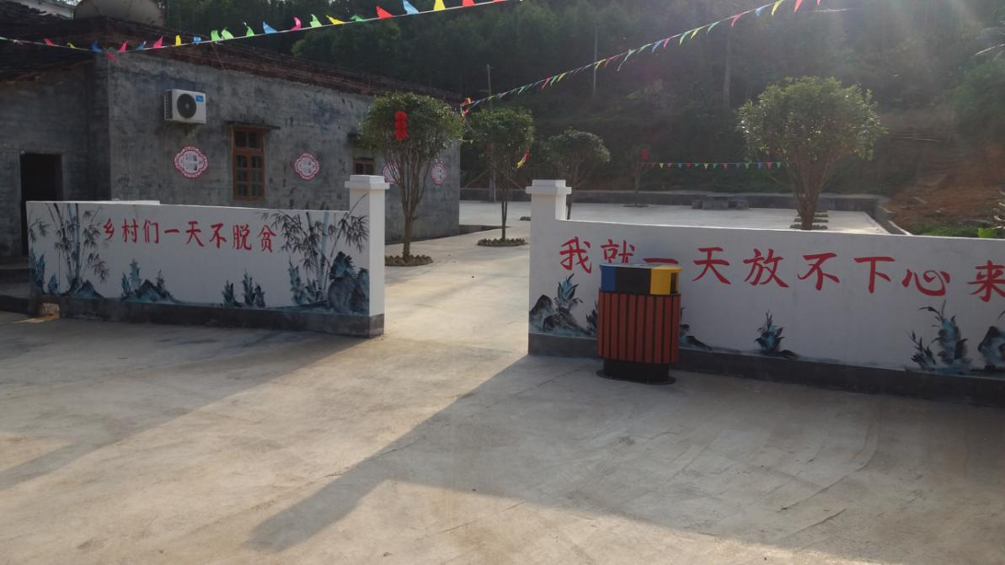
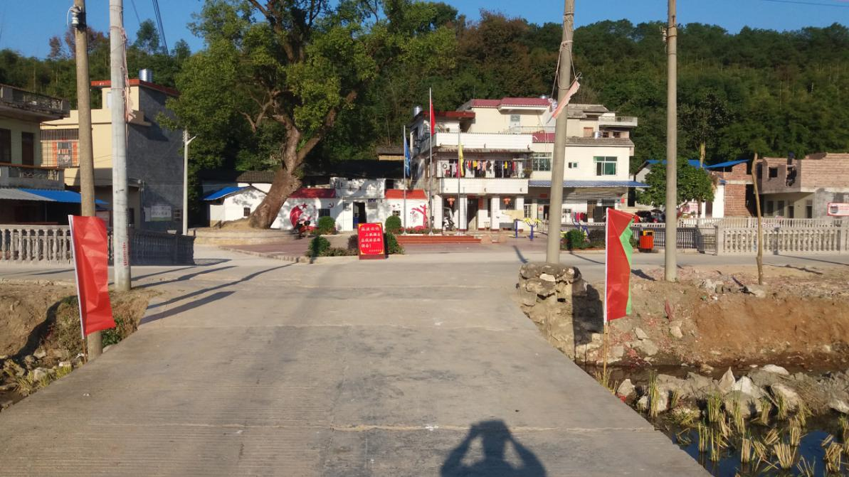

报：清远市委农办、英德市四套班子成员。
发：市委农村工作委员会委员单位、各镇（街）党委。
中共英德市委农村工作委员会办公室 2018年12月25日印发

